**Фамилию не указывать!**

**Анкета для школьников 8-го класса**

Добрый день, уважаемый участник исследования!

Региональный центр общественного здоровья и медицинской профилактики проводит исследование с целью оценки знаний об аспектах здорового образа жизни у подростков г. Тюмени и Тюменской области. Твои ответы для нас очень важны. Участие в анкетировании добровольное!

**Питание** *(правила полезного питания)*

1. **Приведите пример продуктов питания, в которых содержатся:**
2. Белки
3. Жиры
4. Углеводы

**2. Назовите основной принцип пирамиды питания**

1. Продуктов, представленных в основании пирамиды, необходимо есть больше, чем продуктов, представленных наверху.

2. Продуктов, представленных на вершине, необходимо есть больше, чем продуктов, представленных в основании.

3. Необходимо так распределять свой рацион, чтобы употреблять все продукты с каждого яруса пирамиды в одинаковом количестве

**3. В чем разница между быстрыми (шоколад) и медленными (каша) углеводами?**

1. Медленные углеводы помогают дольше сохранять чувство насыщения, а энергия от быстрых углеводов расходуется быстрее.

2. Энергия медленных углеводов расходуется очень быстро, а от быстрых углеводов – медленно.

3. Все зависит от того, сколько углеводов в продукте: чем меньше – тем они медленнее усваиваются, чем больше – тем они усваиваются быстрее

**Курение** *(правила здорового образа жизни)*

|  |  |
| --- | --- |
| **4. Что обозначается словом «смолы» на табачной продукции?**  1. Никотин  2. Свечной воск, жидкость от батарейки и еще более 400 токсичных веществ  3. Оба ответа верные | **5. Заболевание, которое чаще всего появляется у молодых курильщиков?**  1. Рак желудка  2. Рак гортани  3. Парадонтоз |

**6. Что конкретно вызывает табачную зависимость?**

1. Химические вещества в сигарете

2. Табак

3. Никотин

**Гигиена** *(правила ухода за собой)*

|  |  |
| --- | --- |
| **7. Чтобы предотвратить риск заражения педикулезом (вши), необходимо:**  1. Не использовать чужую расческу, не носить чужие вещи  2. Не использовать чужую расческу  3. Остерегаться уличных животных | **8.Как часто нужно мыть голову?**  1. Раз в неделю  2. Каждый день  3. По мере загрязнения волос |

**9. Почему нельзя допускать сухости и трещин на коже?**

1. В трещины могут попадать бактерии, и начнется воспалительный процесс

2. После трещин на сухой коже могут оставаться шрамы

3. В трещины на сухой коже может попадать вода и будет процесс нагноения

***Благодарим Тебя за участие!***

***Вы можете***

***заполнить опросник,***

***зайдя в него по QR-коду:***

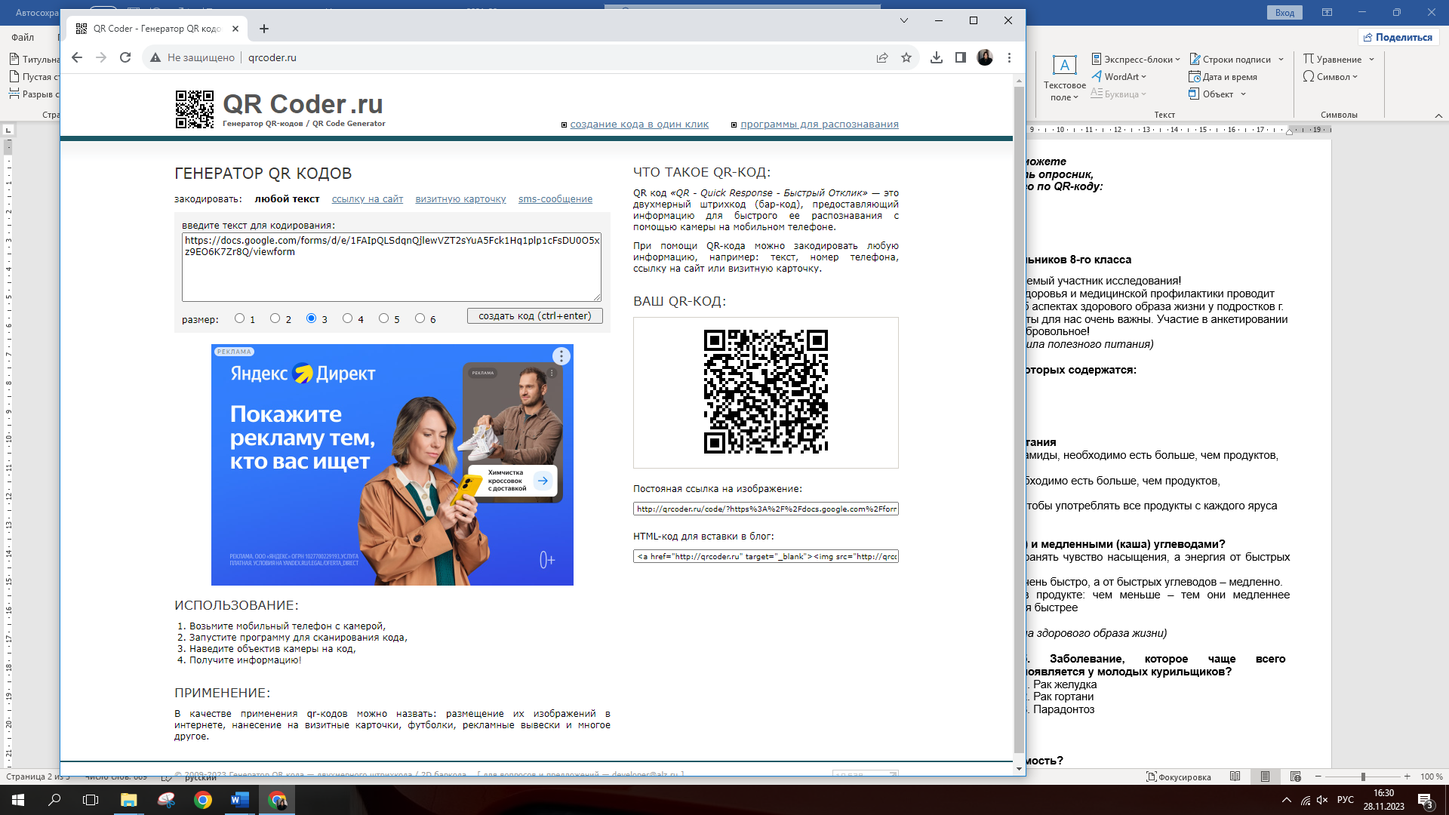

**Фамилию не указывать!**

**Анкета для школьников 8-го класса**

Добрый день, уважаемый участник исследования!

Региональный центр общественного здоровья и медицинской профилактики проводит исследование с целью оценки знаний об аспектах здорового образа жизни у подростков г. Тюмени и Тюменской области. Твои ответы для нас очень важны. Участие в анкетировании добровольное!

**Питание** *(правила полезного питания)*

**1. Приведите пример продуктов питания, в которых содержатся:**

1. Белки

2. Жиры

3. Углеводы

**2. Назовите основной принцип пирамиды питания**

1. Продуктов, представленных в основании пирамиды, необходимо есть больше, чем продуктов, представленных наверху.

2. Продуктов, представленных на вершине, необходимо есть больше, чем продуктов, представленных в основании.

3. Необходимо так распределять свой рацион, чтобы употреблять все продукты с каждого яруса пирамиды в одинаковом количестве

**3. В чем разница между быстрыми (шоколад) и медленными (каша) углеводами?**

1. Медленные углеводы помогают дольше сохранять чувство насыщения, а энергия от быстрых углеводов расходуется быстрее.

2. Энергия медленных углеводов расходуется очень быстро, а от быстрых углеводов – медленно.

3. Все зависит от того, сколько углеводов в продукте: чем меньше – тем они медленнее усваиваются, чем больше – тем они усваиваются быстрее

**Курение** *(правила здорового образа жизни)*

|  |  |
| --- | --- |
| **4. Что обозначается словом «смолы» на табачной продукции?**  1. Никотин  2. Свечной воск, жидкость от батарейки и еще более 400 токсичных веществ  3. Оба ответа верные | **5. Заболевание, которое чаще всего появляется у молодых курильщиков?**  1. Рак желудка  2. Рак гортани  3. Парадонтоз |

**6. Что конкретно вызывает табачную зависимость?**

1. Химические вещества в сигарете

2. Табак

3. Никотин

**Гигиена** *(правила ухода за собой)*

|  |  |
| --- | --- |
| **7. Чтобы предотвратить риск заражения педикулезом (вши), необходимо:**  1. Не использовать чужую расческу, не носить чужие вещи  2. Не использовать чужую расческу  3. Остерегаться уличных животных | **8.Как часто нужно мыть голову?**  1. Раз в неделю  2. Каждый день  3. По мере загрязнения волос |

**9. Почему нельзя допускать сухости и трещин на коже?**

1. В трещины могут попадать бактерии, и начнется воспалительный процесс

2. После трещин на сухой коже могут оставаться шрамы

3. В трещины на сухой коже может попадать вода и будет процесс нагноения

***Благодарим Тебя за участие!***

***Вы можете***

***заполнить опросник,***

***зайдя в него по QR-коду:***

